Omnia : le miroir connecté qui reflète votre santé
Omnia est un miroir connecté de la marque Withings. Ce miroir analyse l’état de santé grâce à des capteur intégrer.
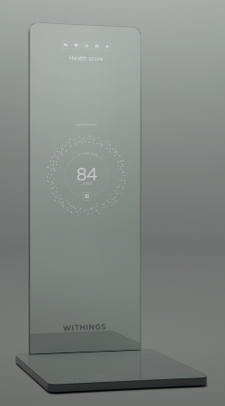
Ce miroir possède des fonctionnalités en rapport avec la santé cardiaque, ainsi que des analyses corporelles, et grâce à ces informations, il peut aussi donnée des programmes de santé hyper personnalisé, ou encore des téléconsultations (transmission des données de santé directement au médecin + communication via webcam via le miroir). Il y a aussi une application de suivi de la suite aux téléconsultations, et donc création de programmes de santé adapter au besoin du client/patient.
Ce miroir récupère 5 points importants de votre santé via sa base mais aussi via les autres produits Withings où sources tierces (téléphone, application, montre, etc…) :
-La santé cardiaque, détection de ECG (détection de la fibrillation atriale : cardiogramme) : fréquence cardiaque quotidienne, en journée au repos, âge vasculaire, pression artérielle, e tc…
-Le suivi de l’activité, ratio muscle-graisse, graisse viscérale, tendances du poids
-Nutrition Tendance du pH, des cétones (molécules digestive) et analyse des vitamines
-Composition corporelle et métabolique, nombre de pas, calories brûlées, fréquence cardiaque, pendant l’entraînement et la récupération
-Qualité du sommeil, détection de l’apnée, interruptions, phases et récupération.
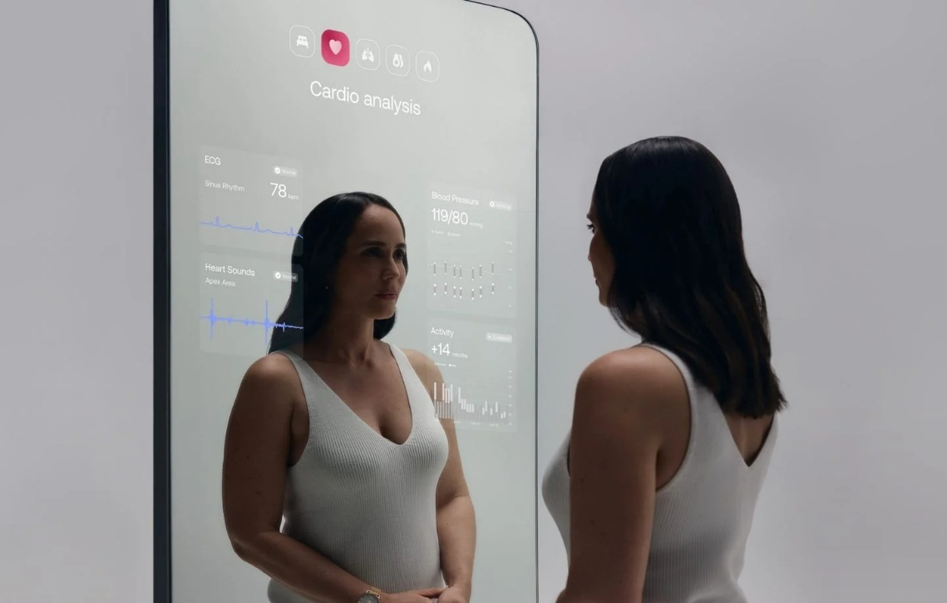
Donc Omnia incarne une future révolution pour la santé ! Avec un hub de santé ultime ! Hub optimiser visuel pour être agréable et facile à comprendre.
De plus Ce miroir Omnia est un pont vers le monde de la santé, puisqu’il envoie et reçoit régulièrement des données pour optimiser à son maximum les suivis de santé, mais aussi les programmes personnalisé (puisqu’il les données sur patient/client sont analyse par des professionnels qui prodiguent des conseils pour améliorer la santé de l’individu), en seulement 24 l’utilisateur recevra un examen détaillé de sa santé cardiaque et les mesures à prendre.
Omnia va aussi au-delà de la simple prise de données, puisque qu’une IA adapté forme des programmes personnalisé, grâce aux informations récoltés. La gestion de de la santé intelligeant est plus accessible que jamais !

Donc ce nouveau miroir Omnia développé par Withings est une future révolution pour le domaine de la santé, et pour le publique ! Malgré le fait qu’il ne soit pas encore en vente, différents laboratoires l’ont tout de même exposé et fait testé en libre accès lors de différentes conventions ou expositions, et les résultats ont l’air satisfaisant.
Par Clément Monteil, publié le 25/03/2025 à 18h07

